**Сложное предложение**

Предложения бывают простыми и сложными.

Простым называется предложение, в котором одна грамматическая основа.

Сложное предложение — предложение, которое состоит из двух или нескольких частей, связанных в одно целое по смыслу и интонационно.

Союзные предложения делятся на сложносочинённые и сложноподчинённые.

В сложносочиненном предложении части соединены сочинительными союзами, равноправны, независимы друг от друга.

*и, да, ни — ни, как — так и, не только — но и, тоже, также, да и, но, однако, а, же, зато, или, иль, либо, не то — не то, то ли — то ли, то — то, то есть, а именно, не только... но и, не то чтобы... но*

Сложноподчиненное предложение состоит из неравноправных частей, где одна часть зависит от другой. Независимая часть называется главной частью, а зависимая — придаточной.

**Придаточные подлежащные**

*что, чтобы (quando vi è una richiesta/comando/desiderio), как (quando si parla di percezione visiva/sonora)*

Ясно, что он нездоров.

Давно известно, что Земля вращается вокруг солнца.

Мне показалось, что она уже спит.

Мне нравится, что Вы больны не мной.

Меня удивляет, что многие мои знакомые не готовят.

Жаль, что наша последняя встреча так неудачно завершилась.

Необходимо, чтобы ты пришел к нам в 5 часов.

Нужно (надо), чтобы вы завтра встретили его на вокзале.

Желательно, чтобы вы приехали пораньше.

В окно было видно, как / что к воротам подъехала машина.

Отсюда видно, как выезжают и въезжают машины скорой помощи.

Важно не то, что ученый отвечает на вопросы, а то, что он отвечает ясно и всем понятно.

*Интересно*, *что* в 1970 — 1980-е годы деревенские жители старшего, еще дореволюционного, поколения советский Новый год не считали праздником и отмечали только Рождество.

*Очевидно*, *что* с сюжетной точки зрения главным элементом эпизода является встреча.

*Неудивительно*, *что* популярность GPS росла лавинообразно.

*Поражало*, *что* в театральном зале не было стульев.

Очень *беспокоит*, *что* люди в Интернете пишут глупости.

**Придаточные дополнительные (изъяснительные)**

*что, чтобы (quando vi è una richiesta/comando/desiderio oppure quando vi è una generalizzazione e può essere sostituito da когда), как (quando si parla di percezione visiva/sonora), будто / будто бы (quando si esprime dubbio o presupposizione), как бы не (quando si esprime timore che avvenga qualche cosa), ли (nel caso delle interrogative indirette o dubitative)*

Все знают, что курение вредит здоровью.

Он написал мне, что приедет на Рождество.

Я узнал (о том), что началась война по радио.

Она не может ему простить (того), что он уехал.

Я радуюсь не тому, что ты переезжаешь, а тому, что ты будешь работать по специальности.

Сложность текста заключается в том, что он написан на диалекте.

Преподаватель хочет, чтобы ученики учились хорошо.

Мой сосед попросил меня, чтобы я помог ему.

Иван сказал, что Женя принес ему учебник.

Иван сказал, чтобы я принес ему учебник.

Мне нравится, чтобы в комнате были свежие цветы. / Мне нравится, когда в комнате свежие цветы.

Я не люблю, чтобы меня беспокоили. / Я не люблю, когда меня беспокоят.

Я слышал, как мои соседи кричали и смеялись.

Мы видели, как он возвращается с работы.

Говорят, будто он женился на украинке.

Ходят слухи, будто вы решили переехать в Милан.

Я слышал, будто он скоро приедет.

Я боялся, как бы все не узнали меня.

Я боялся, чтобы все не узнали меня.

Я боялся, что все узнают меня.

Я боюсь, что ты простудишься.

Я боюсь, как бы ты не простудился.

Я боюсь, чтобы ты не простудился.

Я боюсь, как бы он не опоздал.

Я боюсь, что он опоздает.

Моя коллега беспокоилась, как бы не встретить своего менеджера.

Опасаюсь, как бы не началась война.

Я спросил, далеко ли до вокзала.

Я не знаю, дома ли он.

Брат спрашивает, готов ли обед.

NB1: dopo i verbi видеть, слышать, заметить si può trovare sia как che что; dopo i verbi

смотреть, слушать, наблюдать la subordinata può essere introdotta solamente dalla congiunzione как.

NB2: la congiunzione ли segue sempre la parola che è oggetto di domanda o incertezza.

*NB3: Consecutio temporum!*

L’uso dei tempi e dei modi del predicato delle frasi dipendenti (la consecutio temporum) nella lingua russa è molto diverso da quello italiano. In un periodo composto da una principale e da una o più subordinate la scelta del tempo del verbo di queste viene determinata esclusivamente dal rapporto dell’azione di ogni subordinata rispetto a quella della **reggente**; questa diventa dunque il **punto di riferimento che determina il tempo del predicato**. Se l’azione della dipendente è contemporanea a quella della reggente, il suo predicato sarà un verbo presente; se l’azione è precedente a quella della reggente, il verbo sarà al passato; se futura, al futuro.

Он обещал мне, что будет писать каждую неделю.

Мы были уверены, что они опоздают.

Говорят, будто она уволилась с работы.

Мы думали, что вы поедете с нами в отпуск.

Казалось, что еще немного и решение будет найдено.

Я думал, что дочитаю книгу сегодня, но ошибся.

Не помню, чтобы в детстве мне кто-нибудь помогал делать уроки.

*es. 15 e 16 p. 121, es. 20 p. 125, es. 23 p. 128, es. 26 p. 130, es. 19 p. 20, es. 38 p. 140*

**Придаточные определительные**

*который (riferimento preciso), какой (riferimento “tipologico”), чей, кто (relative restrittive), что, где / куда / откуда / когда (relative improprie)*

Я уже прочитал книгу, которую ты мне подарил.

Вчера я получил письмо от товарища, с которым учился в школе.

У него такой звонкий голос, какой редко слышишь.

У него такой звонкий голос, какого нет на свете.

У него такой звонкий голос, какие только бывают у нас.

Стояла спокойная тёплая погода, какая всегда бывает на юге осенью.

Старик, чей портрет висит на стене, был знаменитым художником.

Старик, портрет которого висит на стене, был знаменитым художником.

Вот писатель, чьих произведений не было в магазине.

Вот писатель, произведений которого не было в магазине.

Вот дом, где я родился.

Вот дом, в котором я родился

Это здание, куда они вошли.

Это здание, в которое они вошли.

Это здание, откуда они вышли.

Это здание, из которого они вышли.

Все, кто хочет (хотят), могут получить бесплатный билет на концерт.

Все, кто присутствовал (присутствовали) на собрании, проголосовали против.

Каждый, кто приходит сюда, остаётся удивлённым.

Всякий, кто захочет, сможет увидеть фильм.

Всякий, кому захочется, сможет увидеть фильм.

Хорошо смеётся тот, кто смеётся последним.

Он навсегда запомнил день, когда мы встретились.

*es. 82 p. 83, es. 83 p. 84, es. 87 p. 86, es. 88 p. 87, es. 96 e 97 p. 95, es. 98, 99 e 100 p. 96-7, es. 15 p. 38*

NB: Причастные обороты

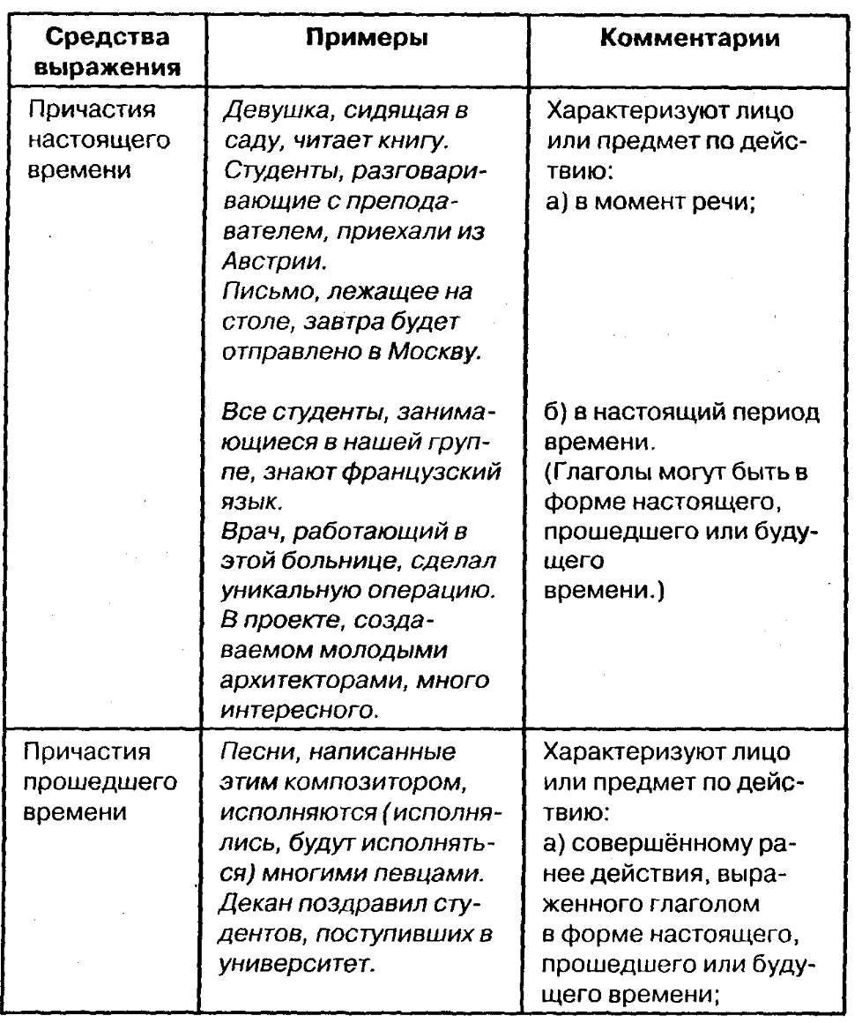

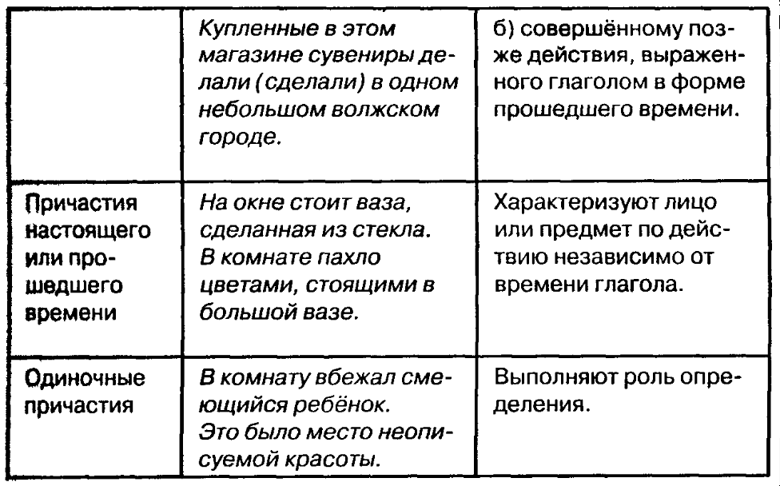

**Придаточные места**

*где, куда, откуда*

Иди, куда хочешь.

Иди, куда зовут.

Хорошо работается там, куда приезжают молодые люди.

Он живет там, откуда я возвратился вчера.

Студенты поехали туда, где всегда зима.

NB: quando reggente e subordinata rispondono alla stessa domanda, nella reggente il correlativo там/туда è per lo più sottinteso. Viene invece espresso, soprattutto nella lingua letteraria, quando le frasi rispondono entrambe alla domanda откуда?; non si può sottintendere quando reggente e subordinata rispondono a domande diverse (…там, куда…; …там, откуда…; …туда, где…; …туда, откуда…; …оттуда, где…; … оттуда, куда…).

*es. 1 p. 229-230*

**Придаточные времени**

1. Одновременные действия

когда, пока, в то время как, по мере того как

Когда я писал дипломную работу, я целыми днями сидел в библиотеке.

Когда живешь в чужой стране, приходится считаться с традициями народа.

Когда он вошел в аудиторию, ни преподавателя ни студентов не было.

Когда он вошел в аудиторию, все студенты сидели на своих местах.

Когда я поднимался по лестнице, ко мне подошел незнакомец.

Пока (в то время как) я говорил, он спокойно сидел и курил.

В то время как (пока) мы сидели и смотрели фильм, без конца звонил мой телефон.

Пока мать готовила завтрак, дети собирались в школу.

Пока я работала на компьютере, дети делали домашнее задание.

Пока муж готовил ужин, жена накрывала на стол.

По мере того как мы поднимались в гору, воздух становился чище.

2. Предшествующее действие

*прежде чем, перед тем как, до того как, до тех пор пока не, пока не, за ХХХ до того*

Прежде чем начать работу, я выпил стакан воды.

Вымой руки, прежде чем сесть за стол!

Перед тем как уезжать, я зашел к своему другу.

Она поймала зонтик, прежде чем он упал на землю.

Прежде чем брать в руки оружие, надо уметь с ним обращаться.

Мы приехали в город, перед тем как наступила ночь.

Мы еще увидимся перед тем, как ты уедешь.

Надо купить теплые куртки до того, как начнутся холода.

Я не остановлюсь, пока не добьюсь своей цели.

Мы ходили в походы, пока не постарели.

Мы будем жить в Москве, до тех пор пока не получим диплом.

За час до того, как начался спектакль, все билеты были проданы.

Я позвонил ему за два дня перед тем, как он уехал.

3. Последующие действие

*когда, после того как, с тех пор как, как только*

Когда приедешь домой, позвони мне.

После того как я сделал домашнее задание, я пошел к другу.

После того как он уехал, не писал ни одной открытки.

С тех пор как он уехал, не писал ни одной открытки.

С тех пор как мы приехали сюда, в городе ничего не изменилось.

Как только получишь письмо, сообщи мне.

Только мы сели за стол, как отцу позвонили с работы.

Не успел я написать письмо другу, как он возвратился из дома отдыха.

Не прошло и десяти минут, как все гости разошлись.

4. Повторяющие действия

*каждый раз, когда; каждый раз, как; всякий раз, когда; всякий раз, как*

Каждый раз, когда я читаю научные статьи, я записываю новую информацию.

NB: Деепричастные обороты

*es. 38 p. 287, es. 46 p. 292, es. 51 e 52 p. 296, es. 55 p. 300, es. 30 e 31 p. 88-89, es. 14 p. 77-8, es. 29 p. 88*

**Придаточные причины**

*потому что, оттого что, так как, поскольку, ибо; благодаря тому, что; за то, что; ввиду того, что; вследствие того, что; в силу того, что; по случаю того, что; в связи с тем, что*

Поскольку никто не возражает, (то) решение принято.

Не знаю, который час, поскольку часы стоят.

Так как шел дождь, мы остались дома.

Ушел, так как устал.

Я не пришел на лекцию, потому что заболел.

Я опоздал на занятия, потому что проспал.

Я пошел в театр один потому, что мой друг был занят.

Экскурсия не состоялась только потому, что была плохая погода.

Я потому не звонил, что был очень занят.

Брат не писал мне потому ли, что обиделся на меня, или по другой причине.

У старика дрожали руки, оттого что он был очень взволнован.

У меня болит душа оттого, что я им ничем не могу помочь.

Благодаря тому, что друзья мне помогли, я сумел хорошо сдать все экзамены.

Я всю жизнь буду ему благодарен за то, что он спас меня.

*es. 23 p. 166, es. 26 p. 167, es. 27 e 28 p. 168, es. 13 p. 55, es.18 p. 60*

NB: Quando ci sono avverbi come только, исключительно, особенно, именно – che enfatizzano la causa – così come in presenza di più “cause” (un elenco di cause), si usa потому, что diviso dalla virgola

Es: я учусь в Университете Венеции только потому, что там преподает проф. Страда.

Он заехал к родственникам потому, что имение их было по дороге, и потому, что они его очень об этом просили, но, главное, заехал он теперь для того, чтобы увидеть Катюшу.

**Придаточные цели**

*чтобы (esiste anche il più arcaico дабы)*

Я вышел из комнаты, чтобы подышать свежим воздухом.

Я хочу купить эту книгу, чтобы ты послала ее подруге.

Папа пошел в комнату (, чтобы) посмотреть, что случилось.

Мать вышла (, чтобы) купить хлеба.

*es. 18 p. 235, es. 21 p. 237, es. 24 p. 240, es. 30 p. 244, es. 11 p. 163*

NB: si può omettere чтобы quando abbiamo un verbo di moto o pure un cambiamento di posizione

Es: Папа пошел в комнату (, чтобы) посмотреть, что случилось.

Мать вышла (, чтобы) купить хлеба.

Дай мне ложиться спать.

Он встал (, чтобы) передать мне письмо.

**Придаточные образа действия**

*как, как будто (sfumatura di dubbio), чем (comparazione), сколько, что, чтобы (sfumatura consecutiva)*

Делай, как хочешь.

Многие живут не как хочется, а как жизнь заставляет.

Непонятно, как бандиты проникли ночью в банк.

Я не знаю, как решить эту задачу.

Он сделал это так, как я (как это сделал я).

Я чувствовал себя так, как будто меня оскорбили.

Мы разговаривали, как будто век были знакомы.

Я так устал, будто весь день дрова рубил!

Он относится к нему, будто к родному отцу.

Он выглядел так, как будто собрался сказать что-то важное.

Паша, ты ведешь себя так, словно ты в доме гость!

Ты ведешь себя, как хозяин дома // Ты ведешь себя, как будто ты хозяин дома.

Я работал так, как обычно // Я работал так, как будто ничего не изменилось.

Я чувствую себя хуже, чем после болезни.

Доклад был короче, чем я ожидал.

Она любила его больше, чем своего сына.

Чем больше он читал английских книг, тем легче ему было говорить по-английски.

Чем дальше в лес, тем больше дров.

Я заплачу вам, сколько вы скажете.

У меня столько времени, сколько у тебя.

Говори в микрофон, чтобы тебя все слышали!

На экзамене я так волновался, что забыл все правила.

Он говорил так тихо, что в зале не было слышно.

Он говорил так, чтобы всем было понятно каждое слово.

Песню пели так тихо, что на улице не было слышно.

Песню пели так тихо, чтобы на улице не было слышно.

Он говорил настолько тихо, что в зале ни одного слова не было слышно.

В его словах столько силы, что нельзя не верить ему.

Я не так хорошо плаваю, чтобы переплыть Волгу.

Я слишком устал, чтобы спорить с тобой.

*es. 3 p. 333, es. 6 p. 335, es. 11 p. 339, es. 1 p. 272*

**Придаточные следствия**

*поэтому, так что, вследствие чего, ввиду чего, в силу чего*

Стало темно, поэтому зажгли лампу.

Он сейчас же уснул, так что на мой вопрос я услышал только его ровное дыхание.

Разрушение стилистического единства происходит вследствие того, что в культуре начинают присутствовать одновременно различные стили.

В ходе войны конский состав еще более ухудшился, ввиду чего кавалерия постепенно потеряла свою подвижность.

Существование Государственного Комитета Обороны больше не необходимо, в силу чего Комитет упразднен.

*es. 3 p. 218, es. 7 p. 220, es. 17 p. 59, es. 20 p. 61*

**Придаточные условия**

1. Реальные условия

*если, когда (quando la condizione è generale), раз (se la condizione si è già verificata), коль (коли) (arcaico)*

Если ты мне поможешь, я выполню эту работу.

Я буду очень рад, если ты меня встретишь.

Если ты не хочешь идти в кино, (то) отдай мне свой билет.

Когда я болен, друзья навещают меня.

Когда не знаешь ответа на вопрос, лучше молчать.

Когда в Москве зимой ходишь без шапки, обязательно простуживаешься.

Если в Москве зимой ходить без шапки, простудишься.

Если цветы не поливать, они засохнут.

Раз ты пришел, мы будем заниматься.

Раз ты пришел, давай сыграем в шахматы!

Раз не знаешь, не говори!

Не будет скуки, коли заняты руки.

2. Ирреальные условия

*если бы, повелительное наклонение*

Если бы я это знал, (то) я пошел бы туда.

Если бы ты пошел туда, я бы встретил тебя = Пойди ты туда, я бы встретил тебя.

Если бы у меня были деньги, я купил бы себе домик на море = Будь у меня деньги, я купил бы себе домик на море.

*es. 3 p. 179, es. 14 p. 184, es. 16 p. 185, es. 18 p. 186, es. 20 p. 187, es. 24 e 25 p. 190, es. 30 p. 195, es. 11 p. 104, es. 18 p. 109, es. 23 p. 113, es. 29 p. 118, es. 39 p. 124*

**Придаточные уступки**

*хотя (хоть), несмотря на то, пусть (пускай) (sfumatura emozionale), ни*

Хотя было поздно, мы продолжали работать.

Несмотря на то, что я очень устал, я принялся за работу.

Не могла уснуть, хотя хотела спать.

Хотя закон принят, его игнорируют.

Несмотря на то, что я уже ездил один раз в эту деревню, дорога показалась мне совершенно незнакомой.

Пусть никто меня не понимает, я всё равно буду продолжать свой путь.

Пусть я неправ, но ты должен меня выслушать.

Кто ни купит нашу квартиру, я скажу спасибо.

У кого он ни просил совета, никто не знал, как ему помочь.

Кому он ни рассказывал о своем плане, его не понимали.

Что я ей ни дарил, она неизменно благодарила.

Любая обувь, какую я ни куплю, дико жмет.

Куда он ни обращался, он всюду получал отказ.

Когда ни придёшь, у них всегда полно гостей.

Как ни трудны были вопросы, которые задавал ему преподаватель, Коля хорошо ответил.

Муж – композитор, а она, как это ни странно, не любит музыки.

Как я ни просил его простить меня, он ушёл рассерженный.

Сколько я ни сидел над задачей, я не решил ее.

кто ни                                  chiunque

что ни                                  qualunque cosa

какой ни                              qualsiasi

как ни                                  comunque, per quanto

сколько ни                          per quanto

где ни, куда ни                   ovunque

когда ни                              in qualunque momento

как бы то ни было                         comunque sia

несмотря ни на что                       malgrado tutto

во что бы то ни стало                   a ogni costo

чего бы это ни стоило                  a ogni costo

что бы ни случилось                     qualunque cosa accada

*es. 17 p. 211, es. 20 e 22 p. 215, es. 5 p. 137, es. 7 p. 140*